## PC30H

PLACA COMPACTADORA

# HIDRAÚLICA - DIESEL 6HP

**CÓD. 1030 11594**

La placa compactadora hidraúlica PC30H POWER PRO se utiliza para cimentar suelos de acuerdo al grado de compactación requerido para cada trabajo de construcción. Esta máquina es adecuada para suavizar y nivelar la superficie del suelo, así como terminar la pavimentación con asfalto.

**DIVISIÓN COMPACTACIÓN**

Todos las placas compactadoras POWER PRO están garantizadas durante 1 año.



## CARACTERÍSTICAS TÉCNICAS

**Unidad Motriz**

6Hp / 3.600r/min 78 x 62mm 296cc

Por aire Manual

Potencia

Diámetro x Carrera Cilindrada Refrigeración Partida

Chasis de protección

de motor incorporado de serie

**Unidad Compactadora**

Masa Operativa Tasa de Percusión Fuerza de Impacto

Profundidad compactación Velocidad de avance Tamaño placa base

165kg

4.000 golpes /min 30,5kN

50cm 0,4m/s

72,5 x 45cm

**Dimensiones**

80 x 51 x 125cm 165kg

Largo x Ancho x Alto Peso

**Embalaje**

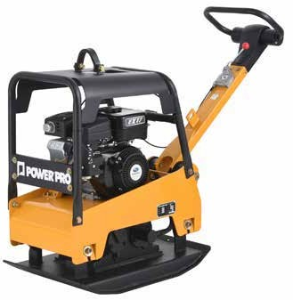

Sistema de mando hidráulico de avance y reversa

Incluye acelerador trabajo pesado y ruedas de transporte

Dimensiones Peso

85 x56 x 130cm 170kg

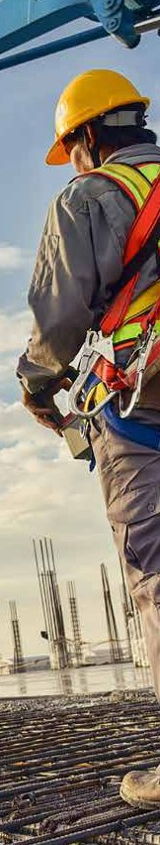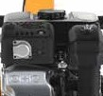

Tanque de Combustible con capacidad de 3,6L

CC.07/2020.V1

Amortiguadores de alta resistencia

Motor diesel

6HP